Resolución del Pleno del Instituto de Transparencia, Acceso a la Información Pública y Protección de Datos Personales del Estado de México y Municipios, con domicilio en Metepec, Estado de México, a cinco de junio de dos mil diecinueve.
VISTOS los expedientes electrónicos formados con motivo de los recursos de revisión números 01970/INFOEM/IP/RR/2019, 01971/INFOEM/IP/RR/2019 y 01973/INFOEM/IP/RR/2019 interpuestos por xxxxx xxxxxx xxxxxxxxxx en lo sucesivo El Recurrente, en contra de la falta de respuestas del Ayuntamiento de Naucalpan de Juárez, en lo subsecuente El Sujeto Obligado, se procede a dictar la presente resolución:

A N T E C E D E N T E S D E L A S U N T O
PRIMERO. De la Solicitud de Información.
Con fecha doce de febrero de dos mil diecinueve, El Recurrente, presentó a través del Sistema de Acceso a la Información Mexiquense (SAIMEX) ante El Sujeto Obligado, las solicitudes de acceso a la información pública, registradas bajo los números de expediente 00072/NAUCALPA/IP/2019, 00071/NAUCALPA/IP/2019 y 00070/NAUCALPA/IP/2019, mediante las cuales solicitó información en el tenor siguiente:

Solicitud de información 00072/NAUCALPA/IP/2019
“Solicito todos los documentos físicos y electrónicos del expediente de licitación pública no. MN-DGOP/RPM/LPN-063/2016, con el participante y ganador COMERCIALIZADORA BAZDAC S.A. DE C.V., con de un monto $6,447,224.06 . Año: 2016, Registro: 028 Expediente: MN-DGOP/RPM/LPN-063/2016 Sobre la obra: PROYECTO Y CONSTRUCCION DEL PASEO ARQ. LUIS BARRAGAN, UBICADO EN EL CAMELLON CENTRAL DE LOS CIRCUITOS INGENIEROS-ORADORES-JURISTAS Y MISIONEROS, UBICADO EN CD. SATELITE” [Sic]

Solicitud de información 00071/NAUCALPA/IP/2019
“Solicito todos los documentos físicos y electrónicos del expediente de licitación pública no. MN-DGOP/RPM-LPN-012/16, con el participante y ganador COMERCIALIZADORA BAZDAC S.A. DE C.V., con de un monto 6,492,662.48 . Año: 2016, Registro: 016 https://www.ipomex.org.mx/ipo/lgt/indice/naucalpan/licitaciones/0/0/1.web# Expediente: MN-DGOP/RPM-LPN-012/16 Sobre la obra: PROYECTO Y CONSTRUCCION DE LA CICLOVIA TRAMO DE LOS CIRCUITOS PINTORES-CIENTIFICOS-CIVICO-HISTORIADORES Y MUSICOS,” [Sic]

Solicitud de información 00070/NAUCALPA/IP/2019
“Solicito todos los documentos físicos y electrónicos del expediente de licitación pública no. MN-DGOP/RPM-LPN-012/16, con el participante y ganador COMERCIALIZADORA BAZDAC S.A. DE C.V., con de un monto 6,492,662.48 . Año: 2016, Registro: 015 Expediente: MN-DGOP/RPM-LPN-012/16 Sobre la obra: PROYECTO Y CONSTRUCCION DE LA CICLOVIA TRAMO DE LOS CIRCUITOS PINTORES-CIENTIFICOS-CIVICO-HISTORIADORES Y MUSICOS. https://www.ipomex.org.mx/ipo/lgt/indice/naucalpan/licitaciones/0/0/1.web#” [Sic]

A mayor abundamiento, se desprende que en los expedientes electrónicos de las solicitudes de información 00072/NAUCALPA/IP/2019, 00071/NAUCALPA/IP/2019 y 00070/NAUCALPA/IP/2019, el ciudadano adjuntó los documentos electrónicos “IPOMEX2.png”, “ipomex1.png” y “ipomex1.png”, respectivamente, mismos que se tienen por reproducidos en virtud de que serán materia de análisis más adelante.
Modalidad de entrega: a través del SAIMEX, en los tres casos.

SEGUNDO. De la prórroga para dar respuesta al Sujeto Obligado
De las constancias que obran en los expedientes electrónicos del SAIMEX, se advierte que en fecha cinco de marzo de los corrientes, El Sujeto Obligado solicitó prórrogas de siete días para recabar la información solicitada y dar cumplimiento a lo requerido por El Recurrente, advirtiendo que dichas prórrogas no cumplen con lo establecido en el artículo 49, fracción II, así como en el artículo 163 segundo párrafo, de la Ley de Transparencia y Acceso a la Información Pública del Estado de México y Municipios.
Adicionalmente, de las constancias que obran en los expedientes del SAIMEX se desprende que El Sujeto Obligado fue omiso en dar respuesta a las solicitudes de información presentadas por El Recurrente. Derivado de lo anterior, se constituye la figura jurídica de la NEGATIVA FICTA, cuya esencia consiste en atribuir un efecto negativo al silencio de la autoridad administrativa frente a las instancias y solicitudes que hagan los particulares. Robustece lo anterior la siguiente imagen ilustrativa correspondiente al expediente electrónico de la solicitud 00072/NAUCALPA/IP/2019:

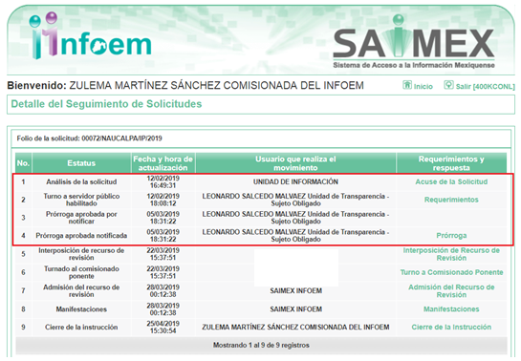
TERCERO. Del recurso de revisión.
Inconforme con la falta de respuestas por El Sujeto Obligado, El Recurrente interpuso recursos de revisión, en fecha veintidós de marzo del presente, los cuales fueron registrados en el sistema electrónico con los expedientes números 01970/INFOEM/IP/RR/2019 (para la solicitud 00072/NAUCALPA/IP/2019), 01971/INFOEM/IP/RR/2019 (para la solicitud 00071/NAUCALPA/IP/2019) y 01973/INFOEM/IP/RR/2019 (para la solicitud 00070/NAUCALPA/IP/2019), en el cual arguye las siguientes manifestaciones:
01970/INFOEM/IP/RR/2019
Acto Impugnado:
“Falta de información” [Sic]

Razones o Motivos de Inconformidad:
“Está vencido el plazo de respuesta y no me han otorgado la información solicitada, además piden una ampliación fuera de término. Se me notificó una prórroga que no está aprobada por el comité de transparencia” [Sic]

Asimismo, El Recurrente adjuntó los siguientes documentos electrónicos: “ampliacion2.png”, “ampliacion2.png”, “plazo respuesta.jpg”, “plazo 3.png”, “imaen4.png”, “Acuse de solicitud del particular.pdf”, “Acuse de solicitud del particular1.pdf”, “imagen uno.png”, “imgagen3.png” y “Acuse de solicitud del particular3.pdf”, mismos que se tienen por reproducidos, en virtud de que serán materia de análisis en el considerando respectivo.

01971/INFOEM/IP/RR/2019
Acto Impugnado:
“Falta de información” [Sic]

Razones o Motivos de Inconformidad:
“El plazo venció y no me han entregado la información solicitada además piden una ampliación fuera de término, se notificó una prórroga que no está aprobada por el comité de transparencia” [Sic]

Adicionalmente, El Recurrente adjuntó los documentos electrónicos: “prorroga 22.png” y “acuse2.pdf”, mismos que se tienen por reproducidos, en virtud de que serán materia de análisis en el considerando respectivo.

01973/INFOEM/IP/RR/2019
Acto Impugnado:
“Falta de información” [Sic]

Razones o Motivos de Inconformidad:
“El plazo venció y no me han entregado la información solicitada además piden una ampliación fuera de término, se notificó una prórroga que no está aprobada por el comité de transparencia.” [Sic]
Adicionalmente, El Recurrente adjuntó los documentos electrónicos “acuse3imagen.png”, “acuse 3.pdf” y “acuse33333.png”, mismos que se tienen por reproducidos como si a la letra se insertasen, en virtud de que serán materia de análisis en el considerando respectivo.

CUARTO. Del turno del recurso de revisión.
Los medios de impugnación le fueron turnados a los Comisionados Zulema Martínez Sánchez, Luis Gustavo Parra Noriega y José Guadalupe Luna Hernández, por medio del sistema electrónico en términos del arábigo 185 fracción I de la Ley de Transparencia y Acceso a la Información Pública del Estado de México y Municipios, de los cuales recayeron acuerdos de admisión en fecha veintiocho de marzo de dos mil diecinueve, determinándose en ellos, un plazo de siete días para que las partes manifestaran lo que a su derecho corresponda en términos del numeral ya citado.

QUINTO. De la acumulación.

Posteriormente por acuerdo del Pleno del Instituto, en la Décima Tercera Sesión Ordinaria de fecha tres de abril de dos mil diecinueve, se determinó acumular los recursos de revisión en estudio, ya que existe identidad del solicitante, del sujeto obligado y similitud de causas y objeto de solicitud.

Lo anterior de conformidad con lo dispuesto en el artículo 195 de la Ley de Transparencia y Acceso a la información Pública del Estado de México y Municipios, y con el artículo 18 del Código de Procedimientos Administrativos del Estado de México, los cuales establecen respectivamente:
“Artículo 195. En la tramitación del recurso de revisión se aplicarán supletoriamente las disposiciones contenidas en el Código de Procedimientos Administrativos del Estado de México.”
“Artículo 18.- La autoridad administrativa o el Tribunal acordarán la acumulación de los expedientes del procedimiento y proceso administrativo que ante ellos se sigan, de oficio o a petición de parte, cuando las partes o los actos administrativos sean iguales, se trate de actos conexos o resulte conveniente el trámite unificado de los asuntos, para evitar la emisión de resoluciones contradictorias. La misma regla se aplicará, en lo conducente, para la separación de los expedientes.” [Sic]

SEXTO. De la etapa de instrucción.
Así, una vez transcurrido el término legal referido, se advierte que El Sujeto Obligado fue omiso en presentar sus informes justificados; de igual manera El Recurrente fue omiso en presentar alegatos, pruebas o manifestación alguna.
Por lo que una vez transcurrido el plazo establecido para que las partes manifestaran lo que a su derecho conviniera, en fecha veinticinco de abril del presente se decretó el cierre de instrucción en términos del artículo 185 fracción VI de la Ley de Transparencia y Acceso a la Información Pública del Estado de México y Municipios, iniciando el término legal para dictar resolución definitiva del asunto.
Así, en fecha veinte de mayo del presente, se amplió el plazo para dictar resolución, en términos del artículo 181 de la Ley de Transparencia y Acceso a la Información Pública del Estado de México y Municipios.

C O N S I D E R A N D O
PRIMERO. De la competencia.
Este Instituto de Transparencia, Acceso a la Información Pública y Protección de Datos Personales del Estado de México, es competente para conocer y resolver los presentes recursos de revisión interpuestos por El Recurrente conforme a lo dispuesto en los artículos 6, apartado A, fracción IV de la Constitución Política de los Estados Unidos Mexicanos, 5, párrafos vigésimo, vigésimo primero y vigésimo segundo fracción IV de la Constitución Política del Estado Libre y Soberano de México, 1, 2 fracción II, 13, 29, 36 fracciones II y III, 176, 178, 179 fracción I, 181 párrafo tercero, 182, 185, 188 y 194 de la Ley de Transparencia y Acceso a la Información Pública del Estado de México y Municipios, 9 fracciones I, XXIV, 11 y 14 fracción I del Reglamento Interior del Instituto de Transparencia, Acceso a la Información Pública y Protección de Datos Personales del Estado de México.

SEGUNDO. Sobre los alcances del recurso de revisión.
Derivado de la impugnación realizada, es preciso e importante señalar que el recurso de revisión inmerso en la Ley de Transparencia vigente en la entidad, tiene el fin y alcance que señalan los numerales 176, 179, 181 párrafo cuarto, 194 y 195 y demás aplicables de la Ley de Transparencia y Acceso a la Información Pública del Estado de México y Municipios vigente, el cual será analizado conforme a las actuaciones que obren en el expediente electrónico, con la finalidad de reparar cualquier posible afectación al derecho de acceso a la información pública y garantizando el principio rector de máxima publicidad.

TERCERO. De las causas de improcedencia.
En el procedimiento de acceso a la información y de los medios de impugnación de la materia, se advierten diversos supuestos de procedibilidad, los cuales deben estudiarse con la finalidad de dar cumplimiento a los principios de legalidad y objetividad inmersos en el artículo 9 de Ley de Transparencia y Acceso a la Información Pública del Estado de México y Municipios, en correlación con la seguridad jurídica que debe generar lo actuado ante este Organismo garante.
Siendo facultad de este Órgano entrar al estudio de las causas de improcedencia que hagan valer las partes o que se adviertan de oficio por este Resolutor y por ende objeto de análisis previo al estudio de fondo del asunto, en los presupuestos procesales sobre el inicio o trámite de un proceso, generando eficacia jurídica en las resoluciones, máxime que se trata de una figura procesal adoptada en la ley de la materia, la cual impide su estudio y resolución cuando una vez admitido el recurso de revisión se advierta una causa de improcedencia que permita sobreseer el recurso de revisión, sin estudiar el fondo del asunto; circunstancias anteriores que no son incompatibles con el derecho de acceso a la justicia, ya que éste no se coarta por regular causas de improcedencia y sobreseimiento con tales fines.
Así las cosas, del análisis de los expedientes electrónicos no se advierte ninguna causa de improcedencia que se actualice ni mucho menos alguna hecha valer por alguna de las partes, procediendo al estudio del fondo del asunto, en los siguientes términos.

CUARTO. Estudio y resolución del asunto
El análisis del presente recurso, se basará en el contenido íntegro de las actuaciones que obran en los expedientes electrónicos, para así estar en posibilidad este Órgano Colegiado de dictar el fallo correspondiente conforme a derecho, tomando en consideración los elementos aportados por las partes y respetando en todo momento al principio de máxima publicidad consagrado en nuestra Constitución Federal, Local y demás leyes aplicables en la materia, así como en los tratados internacionales en los que el Estado Mexicano sea parte, en concordancia con el párrafo tercero del artículo 1 de la Constitución Federal y el diverso 8 de la Ley de Transparencia local.
En este tenor, de forma objetiva al desentrañar las solicitudes de información 00072/NAUCALPA/IP/2019, 00071/NAUCALPA/IP/2019 y 00070/NAUCALPA/IP/2019, podemos identificar que El Recurrente peticionó los expedientes de las propuestas ganadoras correspondientes a las siguientes licitaciones públicas:
- MN-DGOP/RPM/LPN-063/2016
- MN-DGOP/RPM-LPN-012/16
- MN-DGOP/RPM-LPN-012/16

No resulta desapercibido para este Órgano Garante que en los expedientes electrónicos de las solicitudes de información 00072/NAUCALPA/IP/2019, 00071/NAUCALPA/IP/2019 y 00070/NAUCALPA/IP/2019, el ciudadano adjuntó los documentos electrónicos “IPOMEX2.png”, “ipomex1.png” y “ipomex1.png”, respectivamente, sirven de sustento las siguientes imágenes ilustrativas:
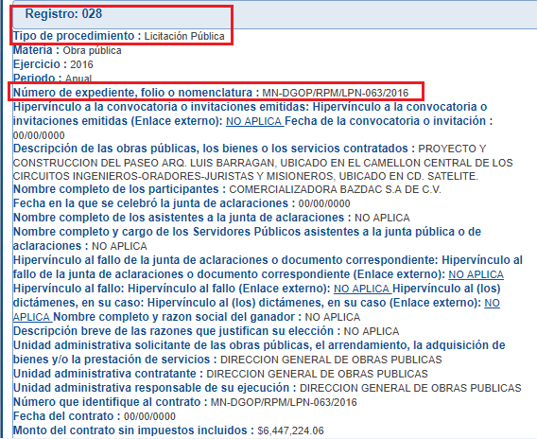

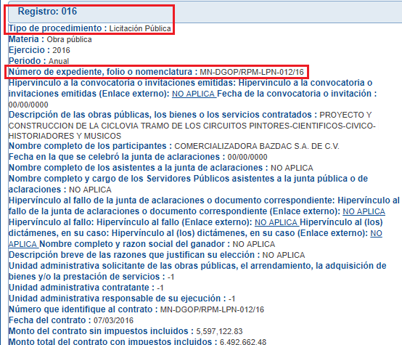

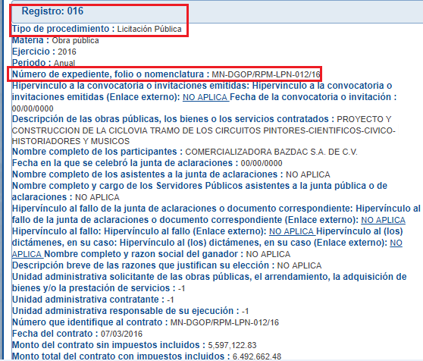

En este sentido, de lo plasmado con anterioridad, resulta inconcuso que las solicitudes de información 00071/NAUCALPA/IP/2019 y 00070/NAUCALPA/IP/2019 hacen alusión a la licitación pública MN-DGOP/RPM-LPN-012/16.
Por otra parte, al referirnos a los actos impugnados por El Recurrente, concatenado con los motivos o razones de inconformidad emitidos, se distingue que se adolece, de forma toral, de la falta de respuesta a las solicitudes de acceso a la información pública, actualizando con ello lo establecido en la fracción VII del artículo 179 de la Ley de Transparencia y Acceso a la Información Pública del Estado de México y Municipios, el cual a la letra reza:
“Artículo 179. El recurso de revisión es un medio de protección que la Ley otorga a los particulares, para hacer valer su derecho de acceso a la información pública, y procederá en contra de las siguientes causas:
VII. La falta de respuesta a una solicitud de acceso a la información
(…)” [Sic]

En este tenor, resulta evidente que las razones o motivos de inconformidad hechos valer por El Recurrente, resultan fundados y procedentes, en virtud de que como consta en los expedientes electrónicos del SAIMEX, se acredita que El Sujeto Obligado fue omiso en responder las solicitudes de información hechas por El Recurrente, por ello se ordena dar vista al Titular de la Contraloría Interna y Órgano de Control y Vigilancia de este Instituto, de conformidad con el artículo 190 de la Ley de Transparencia y Acceso a la Información Pública del Estado de México y Municipios, a efecto de que determine lo conducente.
Por otra parte, como fue mencionado en el antecedente tercero, una vez abierta la etapa de instrucción, El Recurrente remitió múltiples documentos electrónicos, lo anterior con fundamento en el artículo 185, fracción IV de la Ley de Transparencia y Acceso a la Información Pública del Estado de México y Municipios, misma que se describe a continuación:
01970/INFOEM/IP/RR/2019
- “ampliacion2.png”: “Plazo de respuesta” inmerso en el acuse de solicitud de información pública número 00072/NAUCALPA/IP/2019, expone diversos datos tales como: fecha límite de respuesta, fecha de posible requerimiento de aclaración de la información, notificación de ampliación de plazo (prórroga) y respuesta a la solicitud en caso de ampliación de plazo.
- “ampliacion2.png”: “Plazo de respuesta” inmerso en el acuse de solicitud de información pública número 00072/NAUCALPA/IP/2019, expone diversos datos tales como: fecha límite de respuesta, fecha de posible requerimiento de aclaración de la información, notificación de ampliación de plazo (prórroga) y respuesta a la solicitud en caso de ampliación de plazo.
- “plazo respuesta.jpg”: “Plazo de respuesta” inmerso en el acuse de solicitud de información pública número 00072/NAUCALPA/IP/2019, expone diversos datos tales como: fecha límite de respuesta, fecha de posible requerimiento de aclaración de la información, notificación de ampliación de plazo (prórroga) y respuesta a la solicitud en caso de ampliación de plazo.
- “plazo 3.png”: “Plazo de respuesta” inmerso en el acuse de solicitud de información pública número 00072/NAUCALPA/IP/2019, expone diversos datos tales como: fecha límite de respuesta, fecha de posible requerimiento de aclaración de la información, notificación de ampliación de plazo (prórroga) y respuesta a la solicitud en caso de ampliación de plazo.
- “imaen4.png”: Solicitud de prórroga requerida por el Titular de la Unidad de Transparencia, inmersa en el expediente electrónico de la solicitud de información 00070/NAUCALPA/IP/2019.
- “Acuse de solicitud del particular.pdf”: Acuse de solicitud de información pública correspondiente al folio 00072/NAUCALPA/IP/2019, refleja diversos datos tales como: fecha y hora de recepción, nombre y domicilio de solicitante, descripción de la información requerida, modalidad de entrega, entre otros; de fecha doce de febrero de dos mil diecinueve.
- “Acuse de solicitud del particular1.pdf”: Acuse de solicitud de información pública correspondiente al folio 00071/NAUCALPA/IP/2019, refleja diversos datos tales como: fecha y hora de recepción, nombre y domicilio de solicitante, descripción de la información requerida, modalidad de entrega, entre otros; de fecha doce de febrero de dos mil diecinueve.
- “imagen uno.png”: Solicitud de prórroga requerida por el Titular de la Unidad de Transparencia, inmersa en el expediente electrónico de la solicitud de información 00072/NAUCALPA/IP/2019.
- “imgagen3.png”: Solicitud de prórroga requerida por el Titular de la Unidad de Transparencia, inmersa en el expediente electrónico de la solicitud de información 00071/NAUCALPA/IP/2019.
- “Acuse de solicitud del particular3.pdf”: Acuse de solicitud de información pública correspondiente al folio 00070/NAUCALPA/IP/2019, refleja diversos datos tales como: fecha y hora de recepción, nombre y domicilio de solicitante, descripción de la información requerida, modalidad de entrega, entre otros; de fecha doce de febrero de dos mil diecinueve.

01971/INFOEM/IP/RR/2019
- “prorroga 22.png”: Solicitud de prórroga requerida por el Titular de la Unidad de Transparencia, inmersa en el expediente electrónico de la solicitud de información 00071/NAUCALPA/IP/2019.
- “acuse2.pdf”: Acuse de solicitud de información pública correspondiente al folio 00071/NAUCALPA/IP/2019, refleja diversos datos tales como: fecha y hora de recepción, nombre y domicilio de solicitante, descripción de la información requerida, modalidad de entrega, entre otros; de fecha doce de febrero de dos mil diecinueve.

01973/INFOEM/IP/RR/2019
- “acuse3imagen.png”: “Plazo de respuesta” inmerso en el acuse de solicitud de información pública número 00070/NAUCALPA/IP/2019, expone diversos datos tales como: fecha límite de respuesta, fecha de posible requerimiento de aclaración de la información, notificación de ampliación de plazo (prórroga) y respuesta a la solicitud en caso de ampliación de plazo.
- “acuse 3.pdf”: Acuse de solicitud de información pública correspondiente al folio 00070/NAUCALPA/IP/2019, refleja diversos datos tales como: fecha y hora de recepción, nombre y domicilio de solicitante, descripción de la información requerida, modalidad de entrega, entre otros; de fecha doce de febrero de dos mil diecinueve.
- “acuse33333.png”: Solicitud de prórroga requerida por el Titular de la Unidad de Transparencia, inmersa en el expediente electrónico de la solicitud de información 00070/NAUCALPA/IP/2019.
Dicho lo anterior, considerando la información requerida por El Recurrente en sus solicitudes de información, y ante la falta de respuestas, se establece que la materia de estudio se centrará en las atribuciones del Sujeto Obligado, a efecto de determinar si éste genera, posee o administra dicha información.
En este sentido, resulta oportuno hacer alusión al artículo 32 del Bando Municipal 2019 del Sujeto Obligado, dispositivo jurídico que dispone a la literalidad:
“Artículo 32. La Administración Pública Centralizada se constituye por las dependencias que señala la Ley Orgánica Municipal del Estado de México, así como por aquellas que sean creadas por acuerdo de Cabildo; dependen del Ayuntamiento y están subordinados jerárquicamente a la Presidenta Municipal.
La Administración Pública Centralizada se integra por:
(…)
IV. Secretarías:
a) Administración;
b) Desarrollo Económico;
c) Desarrollo Social;
d) Planeación Urbana y Obras Públicas;
e) Medio Ambiente;
f) Servicios Públicos;
g) de las Mujeres Naucalpenses y la Igualdad Sustantiva;
h) Gobierno; y
i) Cultura.
(…)” [Sic]

Bajo estas líneas argumentativas, es posible advertir que para el ejercicio de sus atribuciones y responsabilidades, El Sujeto Obligado se auxilia de diversas dependencias y entidades. A mayor abundamiento, resulta de nuestro más amplio interés lo relativo a la Dirección de Administración, por ello, se traen a colación los artículos 6.4, 6.14 y 6.16 fracciones V, VI, VII, VIII y IX del Reglamento Orgánico de la Administración Pública Municipal 2019-2021, normatividad que señala a la literalidad:
Artículo 6.4.- Para el estudio, planeación y despacho de los asuntos de su competencia, la Secretaría contará con las unidades administrativas siguientes:
- Coordinación General de Unidades Administrativas;
- Dirección de Recursos Humanos;
- Dirección de Recursos Materiales; y
- Dirección de Servicios Generales;
Artículo 6.14.- La Dirección de Recursos Materiales, para el eficiente y eficaz desempeño de sus actividades contará con las siguientes unidades administrativas:
- Departamento de Adquisiciones;
- Departamento de Licitaciones;
- Departamento de Contratos y Servicios; y
- Departamento de Almacén.
Artículo 6.16.- Corresponde al Titular del Departamento de Licitaciones, el despacho de los siguientes asuntos:
(…)
- Elaborar las bases de licitación en coordinación con la Dependencia usuaria;
- Llevar a cabo la venta de bases para los procedimientos de licitación pública, debiendo autorizar el trámite de pago ante la Secretaría de Finanzas;
- Recibir, analizar y tramitar las requisiciones y oficios que resulten necesarios para llevar a cabo los procedimientos de licitación Pública o invitación Restringida;
- Revisar y verificar la documentación oficial que resulte de los diferentes
- actos licitatorios;
(…)” [Sic]

Del análisis sistemático de la normatividad previamente plasmada se desprende que el Departamento de Licitaciones funge como la instancia competente para atender las solicitudes de información formuladas por el ciudadano, asimismo, resulta preciso señalar que dicha unidad se encuentra subordinada jerárquicamente a la Secretaría de Administración.
Adicionalmente, resultan de nuestro más amplio interés los artículos 11, 26 y 27 de la Ley de Contratación Pública del Estado de México, los cuales señalan a la literalidad lo siguiente:
“Artículo 11.- Las dependencias, entidades, ayuntamientos y tribunales administrativos, al formular sus programas anuales de adquisiciones, arrendamientos y servicios, además de lo establecido en otras disposiciones legales, deberán observar lo siguiente:
I. Los bienes, arrendamientos y servicios que solucionen de manera adecuada sus necesidades de operación.
II. Los recursos financieros y materiales, y los servicios con los que se cuente.
III. Los plazos estimados en los que se requerirán los bienes, arrendamientos y servicios.
IV. Las políticas y normas administrativas que establezcan la Secretaría y los ayuntamientos, en su caso, para optimizar las adquisiciones, arrendamientos y servicios.
V. Las demás previsiones que sean necesarias para la adecuada planeación, operación y ejecución de los programas y acciones correspondientes
Artículo 26.- Las adquisiciones, arrendamientos y servicios se adjudicarán a través de licitaciones públicas, mediante convocatoria pública.
Artículo 27.- La Secretaría, las entidades, los tribunales administrativos y los ayuntamientos podrán adjudicar adquisiciones, arrendamientos y servicios, mediante las excepciones al procedimiento de licitación que a continuación se señalan:
- Invitación restringida.
- Adjudicación directa.” [Sic]

Bajo estas líneas argumentativas, resulta inconcuso que la esfera competencial de los ayuntamientos les permite adjudicar adquisiciones, arrendamientos y prestación de servicios mediante la celebración de licitaciones públicas y excepcionalmente mediante invitación restringida o adjudicación directa. Adicionalmente, la naturaleza de la información requerida estriba en el interés general y alcance público, robustece lo anterior los artículos 24, fracción XII y 92 fracción XXIX de la Ley de Transparencia, y Acceso a la Información Pública del Estado de México y Municipios, cuyo contenido literal es el siguiente:
“Artículo 24. Para el cumplimiento de los objetivos de esta Ley, los sujetos obligados deberán cumplir con las siguientes obligaciones, según corresponda, de acuerdo a su naturaleza:
XII. Publicar y mantener actualizada la información relativa a las obligaciones generales de transparencia previstas en la presente Ley o determinadas así por el Instituto, y en general aquella que sea de interés público;
Artículo 92. Los sujetos obligados deberán poner a disposición del público de manera permanente y actualizada de forma sencilla, precisa y entendible, en los respectivos medios electrónicos, de acuerdo con sus facultades, atribuciones, funciones u objeto social, según corresponda, la información, por lo menos, de los temas, documentos y políticas que a continuación se señalan:
XXIX. La información sobre los procesos y resultados sobre procedimientos de adjudicación directa, invitación restringida y licitación de cualquier naturaleza, incluyendo la versión pública del expediente respectivo y de los contratos celebrados, que deberán contener, por los menos, lo siguiente:
a) De licitaciones públicas o procedimientos de invitación restringida:
1) La convocatoria o invitación emitida, así como los fundamentos legales aplicados para llevarla a cabo;
2) Los nombres de los participantes o invitados;
3) El nombre del ganador y las razones que lo justifican;
4) El área solicitante y la responsable de su ejecución;
5) Las convocatorias e invitaciones emitidas;
6) Los dictámenes y fallo de adjudicación;
7) El contrato y, en su caso, sus anexos;
8) Los mecanismos de vigilancia y supervisión, incluyendo en su caso, los estudios de impacto urbano y ambiental, según corresponda;
9) La partida presupuestal, de conformidad con el clasificador por objeto del gasto, en el caso de ser aplicable;
10) Origen de los recursos especificando si son federales, estatales o municipales, así como el tipo de fondo de participación o aportación respectiva;
11) Los convenios modificatorios que, en su caso, sean firmados, precisando el objeto y la fecha de celebración;
12) Los informes de avance físico y financiero sobre las obras o servicios contratados; 13) El convenio de terminación; y
14) El finiquito.
b) De las adjudicaciones directas:
1) La propuesta enviada por el participante;
2) Los motivos y fundamentos legales aplicados para llevarla a cabo;
3) La autorización del ejercicio de la opción;
4) En su caso, las cotizaciones consideradas, especificando los nombres de los proveedores y sus montos;
5) El nombre de la persona física o jurídica colectiva adjudicada;
6) La unidad administrativa solicitante y la responsable de su ejecución;
7) El número, fecha, el monto del contrato y el plazo de entrega o de ejecución de los servicios u obra;
8) Los mecanismos de vigilancia y supervisión, incluyendo, en su caso, los estudios de impacto urbano y ambiental, según corresponda;
9) Los informes de avance sobre las obras o servicios contratados;
10) El convenio de terminación; y
11) El finiquito.”

Robustece lo anterior, las siguientes imágenes ilustrativas, correspondientes a la tabla de aplicabilidad del Sujeto Obligado, misma que puede ser consultada en la siguiente dirección electrónica: https://www.infoem.org.mx/src/htm/ayuntamientos_ta2018.html
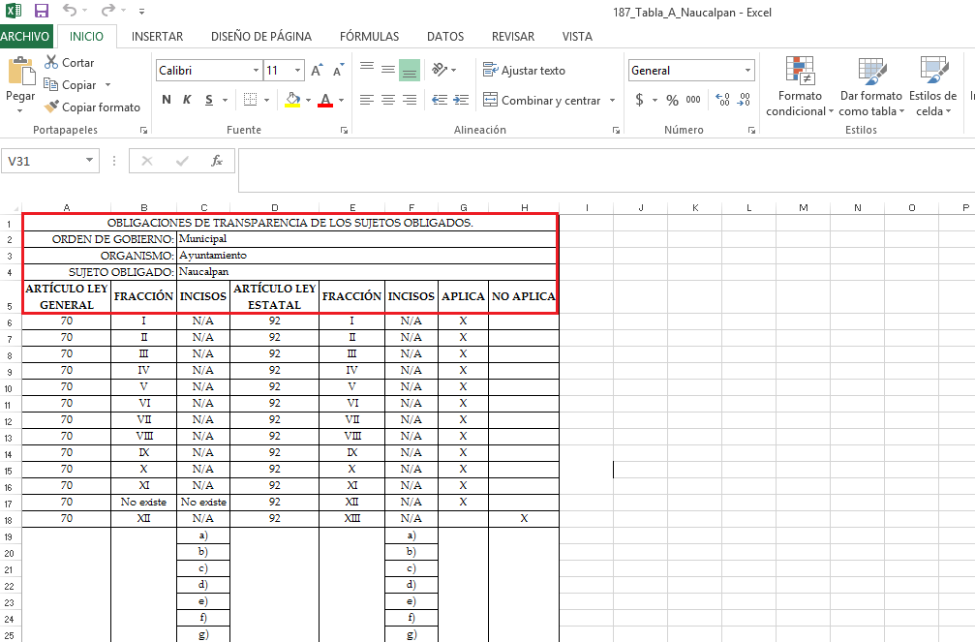

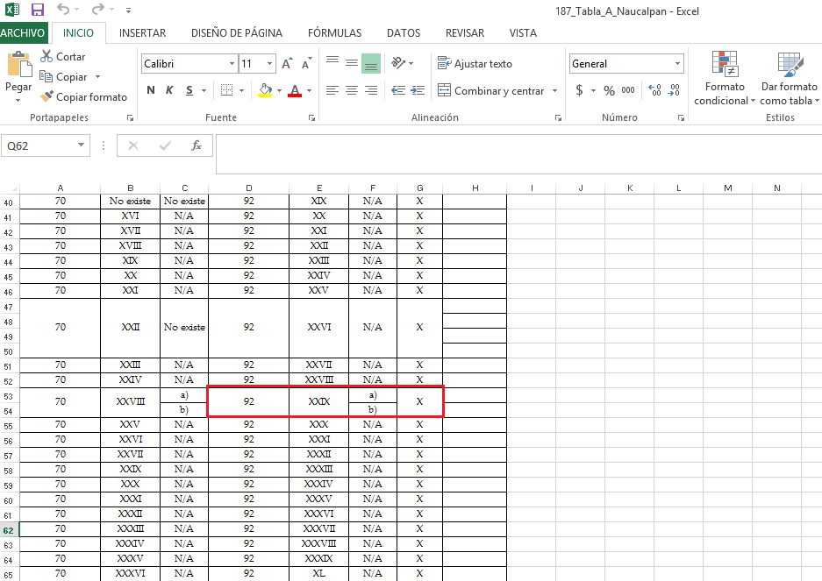

Con base en lo anteriormente expuesto, este Órgano Garante invariablemente arriba a la conclusión de que resulta procedente ordenar la entrega de los expedientes en donde consten las propuestas ganadoras de las licitaciones públicas con números:
- MN-DGOP/RPM/LPN-063/2016
- MN-DGOP/RPM-LPN-012/16
Soportes documentales que deberán de ser remitidos en versión pública de ser procedente, acompañados del acuerdo de clasificación correspondiente.

- Versión pública
No pasa desapercibido que la información podría contener información susceptible de clasificar, por lo cual, dicha información debe ser clasificada para no vulnerar un derecho intangible. Aunado a que de ser en caso de contar con otra información consistente en datos personales, deberá generarse una versión pública, tal excepción a la publicidad, atiende a la coexistencia de datos públicos e información que tenga el carácter de confidencial (datos personales) o reservada, por lo que debe privilegiarse el acceso a la información bajo el principio de máxima divulgación, empero sin violar el derecho a la protección de datos personales, cuyo fundamento legal aplicable se encuentra inmerso en los numerales de la Ley de la materia, que a la letra esgrimen:
“Artículo 3. Para los efectos de la presente Ley se entenderá por:
(…)
IX. Datos personales: La información concerniente a una persona, identificada o identificable según lo dispuesto por la Ley de Protección de Datos Personales del Estado de México;
(…)
XLV. Versión pública: Documento en el que se elimine, suprime o borra la información clasificada como reservada o confidencial para permitir su acceso.
Artículo 122. La clasificación es el proceso mediante el cual el sujeto obligado determina que la información en su poder actualiza alguno de los supuestos de reserva o confidencialidad, de conformidad con lo dispuesto en el presente título.
[…]
Artículo 132. La clasificación de la información se llevará a cabo en el momento en que:
[…]
II. Se determine mediante resolución de autoridad competente; o
(…)
Artículo 137. Cuando un mismo medio, impreso o electrónico, contenga información pública y reservada o confidencial, la Unidad de Transparencia para efectos de atender una solicitud de información, deberán elaborar una versión pública en la que se testen las partes o secciones clasificadas, indicando su contenido de manera genérica y fundando y motivando su clasificación.” [Sic]

Verbigracia, previo a poner a disposición la información correspondiente debe considerarse que tiene carácter de confidencial, la fotografía del Servidor Público, el Registro Federal de Contribuyentes (RFC) que no sean de proveedores, cuenta bancaria, la Clave Única de Registro de Población (CURP), domicilio particular, teléfono particular, el nombre de las personas físicas que no tengan la calidad de servidor público o aquellos que no reciban recursos públicos, entre otros considerados como datos personales en términos de la normatividad aplicable.
En cuanto al Registro Federal de Contribuyentes de las personas físicas constituye un dato personal, ya que para su obtención es necesario acreditar ante la autoridad fiscal previamente la identidad de la persona, su fecha de nacimiento, entre otros aspectos.
Ahora bien, las personas físicas tramitan su inscripción en el registro con el propósito de realizar —mediante esa clave de identificación— operaciones o actividades de naturaleza fiscal, la cual, les permite hacer identificable respecto de una situación fiscal determinada.
Lo anterior es compartido por el ahora Instituto Nacional de Transparencia, Acceso a la Información y Protección de Datos Personales (INAI), conforme al criterio 19/17, el cual es del tenor literal siguiente:
“Registro Federal de Contribuyentes (RFC) de personas físicas. El RFC es una clave de carácter fiscal, única e irrepetible, que permite identificar al titular, su edad y fecha de nacimiento, por lo que es un dato personal de carácter confidencial.
Resoluciones:
RRA 0189/17. Morena. 08 de febrero de 2017. Por unanimidad. Comisionado Ponente Joel Salas Suárez.
RRA 0677/17. Universidad Nacional Autónoma de México. 08 de marzo de 2017. Por unanimidad. Comisionado Ponente Rosendoevgueni Monterrey Chepov.
RRA 1564/17. Tribunal Electoral del Poder Judicial de la Federación. 26 de abril de 2017. Por unanimidad. Comisionado Ponente Oscar Mauricio Guerra Ford.”

Así, el RFC se vincula al nombre de su titular, permite identificar la edad de la persona, su fecha de nacimiento, así como su homoclave, la cual es única e irrepetible y determina justamente la identificación de dicha persona para efectos fiscales, por lo éste constituye un dato personal que concierne a una persona física identificada e identificable.
En cuanto a la Clave Única de Registro de Población (CURP) en virtud de que éste se integra por datos personales que únicamente le conciernen a un particular como son su fecha de nacimiento, su nombre, sus apellidos y su lugar de nacimiento; información que permite distinguirlo del resto de los habitantes, se considera que es de carácter confidencial.
Argumento que es compartido por el Instituto Nacional de Transparencia, Acceso a la Información y Protección de Datos Personales, conforme al criterio número 18/17 el cual refiere:
“Clave Única de Registro de Población (CURP). La Clave Única de Registro de Población se integra por datos personales que sólo conciernen al particular titular de la misma, como lo son su nombre, apellidos, fecha de nacimiento, lugar de nacimiento y sexo. Dichos datos, constituyen información que distingue plenamente a una persona física del resto de los habitantes del país, por lo que la CURP está considerada como información confidencial”.
Resoluciones:
RRA 3995/16. Secretaría de la Defensa Nacional. 1 de febrero de 2017. Por unanimidad. Comisionado Ponente Rosendoevgueni Monterrey Chepov.
RRA 0937/17. Senado de la República. 15 de marzo de 2017. Por unanimidad. Comisionada Ponente Ximena Puente de la Mora.
RRA 0478/17. Secretaría de Relaciones Exteriores. 26 de abril de 2017. Por unanimidad. Comisionada Ponente Areli Cano Guadiana.”
Lo anterior, sólo en caso de advertir información susceptible de clasificar, por ende, resulta necesario que el Comité de Transparencia del Sujeto Obligado emita el Acuerdo de Clasificación correspondiente que sustente la versión pública, el cual deberá cumplir cabalmente las formalidades previstas en el artículo 137 de la Ley de Transparencia y Acceso a la Información Pública del Estado de México y Municipios, así como los numerales aplicables de los LINEAMIENTOS GENERALES EN MATERIA DE CLASIFICACIÓN Y DESCLASIFICACIÓN DE LA INFORMACIÓN, ASÍ COMO PARA LA ELABORACIÓN DE VERSIONES PÚBLICAS, publicados en el Diario Oficial de la Federación en fecha quince de abril de dos mil dieciséis, mediante Acuerdo del Consejo Nacional del Sistema Nacional de Transparencia, Acceso a la Información Pública y Protección de Datos Personales.

En mérito de lo expuesto en líneas anteriores, resultan fundados los motivos y/o razones de inconformidad hechos valer por El Recurrente, por ello con fundamento en la primera hipótesis de la fracción IV del artículo 186 de la Ley de Transparencia y Acceso a la Información Pública del Estado de México y Municipios, se ordena dar respuesta a las solicitudes de información números 00072/NAUCALPA/IP/2019, 00071/NAUCALPA/IP/2019 y 00070/NAUCALPA/IP/2019, en términos del considerando CUARTO.
Por lo antes expuesto y fundado es de resolverse y;

S E R E S U E L V E

PRIMERO. Resultan fundadas las razones o motivos de inconformidad hechos valer por EL RECURRENTE, en términos del considerando CUARTO de la presente resolución.

SEGUNDO. Se ORDENA al SUJETO OBLIGADO, atienda las solicitudes de información números 00072/NAUCALPA/IP/2019, 00071/NAUCALPA/IP/2019 y 00070/NAUCALPA/IP/2019, y en términos del considerando CUARTO de la presente resolución haga entrega al RECURRENTE, en versión pública de ser procedente, a través del SAIMEX de lo siguiente:
- Expedientes en donde consten las propuestas ganadoras de las licitaciones públicas MN-DGOP/RPM/LPN-063/2016 y MN-DGOP/RPM-LPN-012/16.
Para la entrega en versión pública deberá emitir el Acuerdo del Comité de Transparencia en términos de los artículos 49, fracción VIII y 132 fracción II de la Ley de Transparencia y Acceso a la Información Pública del Estado de México y Municipios, en el que funde y motive las razones sobre los datos que se supriman o eliminen y se ponga a disposición del recurrente.

TERCERO. Notifíquese al Titular de la Unidad de Transparencia del SUJETO OBLIGADO, para que conforme a los artículos 186 último párrafo y 189 párrafo segundo de la Ley de Transparencia y Acceso a la Información Pública del Estado de México y Municipios, dé cumplimiento a lo ordenado dentro del plazo de diez días hábiles, debiendo informar a este Instituto en un plazo de tres días hábiles siguientes sobre el cumplimiento dado a la presente resolución.
CUARTO. Notifíquese la presente resolución al RECURRENTE a través del Sistema de Acceso a la Información Mexiquense (SAIMEX).

QUINTO. Se hace del conocimiento del RECURRENTE que, de conformidad con lo establecido en el artículo 196 de la Ley de Transparencia y Acceso a la Información Pública del Estado de México y Municipios, en caso de que considere que la resolución le cause algún perjuicio podrá impugnarla vía juicio de amparo en los términos de las leyes aplicables.

SEXTO. Gírese oficio al Contralor Interno y Titular del Órgano de Control y Vigilancia de este Instituto con la finalidad de que actúe en razón de su competencia, en términos de lo dispuesto en el Considerando CUARTO de la presente resolución.

ASÍ LO RESUELVE, POR UNANIMIDAD DE VOTOS EL PLENO DEL INSTITUTO DE TRANSPARENCIA, ACCESO A LA INFORMACIÓN PÚBLICA Y PROTECCIÓN DE DATOS PERSONALES DEL ESTADO DE MÉXICO Y MUNICIPIOS, CONFORMADO POR LOS COMISIONADOS ZULEMA MARTÍNEZ SÁNCHEZ, EVA ABAID YAPUR, JOSÉ GUADALUPE LUNA HERNÁNDEZ, JAVIER MARTÍNEZ CRUZ Y LUIS GUSTAVO PARRA NORIEGA EN LA VIGÉSIMA PRIMERA SESIÓN ORDINARIA CELEBRADA EL CINCO DE JUNIO DE DOS MIL DIECINUEVE, ANTE EL SECRETARIO TÉCNICO DEL PLENO, ALEXIS TAPIA RAMÍREZ.

Zulema Martínez Sánchez
Comisionada Presidenta
(Rúbrica).

Eva Abaid Yapur
Comisionada
(Rúbrica).

José Guadalupe Luna Hernández
Comisionado
(Rúbrica).

Javier Martínez Cruz
Comisionado
(Rúbrica).

Luis Gustavo Parra Noriega
Comisionado
(Rúbrica).

Alexis Tapia Ramírez
Secretario Técnico del Pleno
(Rúbrica).

Esta hoja corresponde a la resolución de fecha cinco de junio de dos mil diecinueve, emitida en los recursos de revisión 01970/INFOEM/IP/RR/2019 y acumulados
OSAM/JCMA

IMPROCEDENCIA Y SOBRESEIMIENTO EN EL JUICIO DE AMPARO. LAS CAUSAS PREVISTAS EN LOS ARTÍCULOS 73 Y 74 DE LA LEY DE LA MATERIA, RESPECTIVAMENTE, NO SON INCOMPATIBLES CON EL ARTÍCULO 25.1 DE LA CONVENCIÓN AMERICANA SOBRE DERECHOS HUMANOS. Del examen de compatibilidad de los artículos 73 y 74 de la Ley de Amparo con el artículo 25.1 de la Convención Americana sobre Derechos Humanos no se advierte que el derecho interno desatienda los estándares que pretenden proteger los derechos humanos en dicho tratado, por regular causas de improcedencia y sobreseimiento que impiden abordar el estudio de fondo del asunto en el juicio de amparo, en virtud de que el propósito de condicionar el acceso a los tribunales para evitar un sobrecargo de casos sin mérito, es en sí legítimo, por lo que esa compatibilidad, en cuanto a los requisitos para la admisibilidad de los recursos dependerá, en principio, de los siguientes criterios: no pueden ser irracionales ni de tal naturaleza que despojen al derecho de su esencia, ni discriminatorios y, en el caso, la razonabilidad de esas causas se justifica por la viabilidad de que una eventual sentencia concesoria tenga un ámbito de protección concreto y no entre en conflicto con el orden jurídico, no son de tal naturaleza que despojen al derecho de su esencia ni tampoco son discriminatorias, pues no existe alguna condicionante para su aplicabilidad, en función de cuestiones personales o particulares del quejoso. Por tanto, las indicadas causas de improcedencia y sobreseimiento no son incompatibles con el citado precepto 25.1, pues no impiden decidir sencilla, rápida y efectivamente sobre los derechos fundamentales reclamados como violados dentro del juicio de garantías.

